**Yêu cầu:** Cài đặt chức năng quản lý sản phẩm. Chức năng cho phép quản lý thông tin sản phẩm. Yêu cầu của chức năng quản lý sản phẩm gồm:

1. Quản lý thông tin của sản phẩm

**Chú ý:** không cần quản lý danh mục sản phẩm

**Cài đặt chức năng quản lý sản phẩm**

1. Cài đặt chức năng cho phép người dùng hiển thị danh sách tất cả các sản phẩm và cho phép người dùng “thêm”, “sửa”, “ xóa” sản phẩm.

**Thông tin cần hiển thị:**

* Nút “Thêm mới”.
  + Tên sản phẩm.
  + Giá.
  + Số lượng.
  + Màu sắc.
  + Mô tả.
  + Danh mục

(Danh mục lấy ra từ bảng Category)

* Chức năng: Gồm nút “Sửa” và “Xóa”.

**Yêu cầu:**

* Hiển thị toàn bộ thông tin sản phẩm trong cơ sở dữ liệu
* Nút “Thêm mới” sẽ thực hiện mở màn hình “Thêm mới sản phẩm” ở yêu cầu (2)
* Nút “Sửa” sẽ thực hiện mở màn hình “Sửa sản phẩm” ở yêu cầu (3)
* Nút “Xóa” sẽ thực hiện cảnh báo người dùng trước khi xóa sản phẩm đó. Nếu người dùng chấp nhận sẽ thực hiện xóa sản phẩm và tải lại danh sách sản phẩm.

**Giao diện minh họa:**

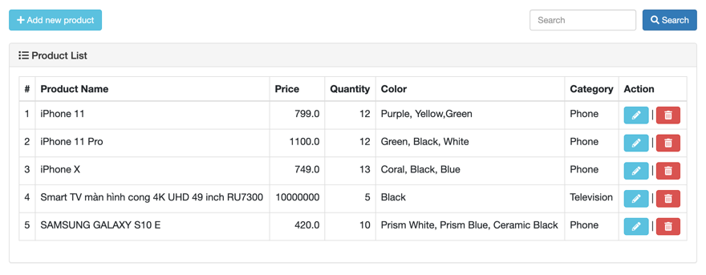

1. Cài đặt màn hình thêm mới một sản phẩm

**Thông tin của sản phẩm:**

* + Tên sản phẩm.
  + Giá.
  + Số lượng.
  + Màu sắc.
  + Mô tả.
  + Danh mục

(Danh mục lấy ra từ bảng Category)

**Yêu cầu:**

Yêu cầu cài đặt chức năng sửa một sản phẩm, sau khi nhấn nút “Create” quay về màn hình danh sách sản phẩm. Giao diện minh họa như sau:

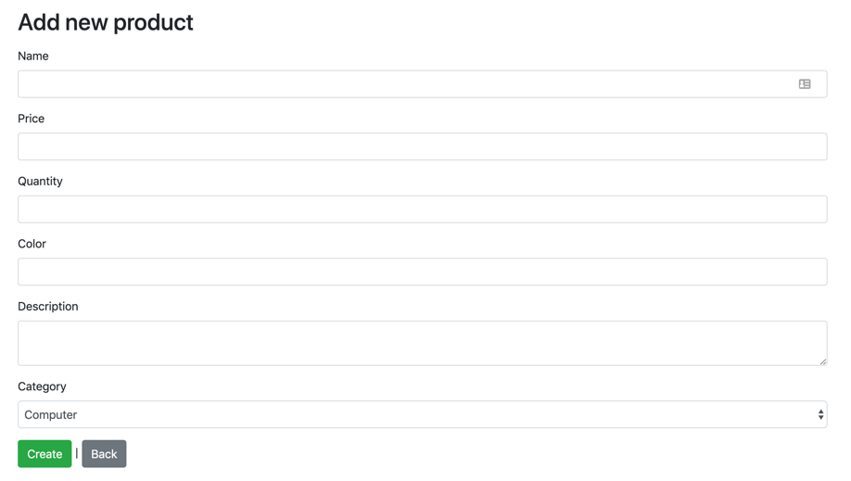

1. Cài đặt màn hình cho phép người dùng sửa thông tin một sản phẩm.

**Các thông tin cho phép sửa gồm :**

* + Tên sản phẩm.
  + Giá.
  + Số lượng.
  + Màu sắc.
  + Mô tả.
  + Danh mục

(Danh mục lấy ra từ bảng Category)

**Yêu cầu:**

Yêu cầu cài đặt chức năng sửa một sản phẩm ngay trên chính trang danh sách sản phẩm khi người dùng click vào icon Edit, hệ thống sẽ cho phép chỉnh sửa trên bảng hiển thị danh sách sản phẩm theo dòng như sau:

Sau khi click vào nút save (tự thiết kế), thông tin chỉnh sửa sẽ được lưu vào database, Danh sách hiển thị sản phẩm sẽ được refresh.

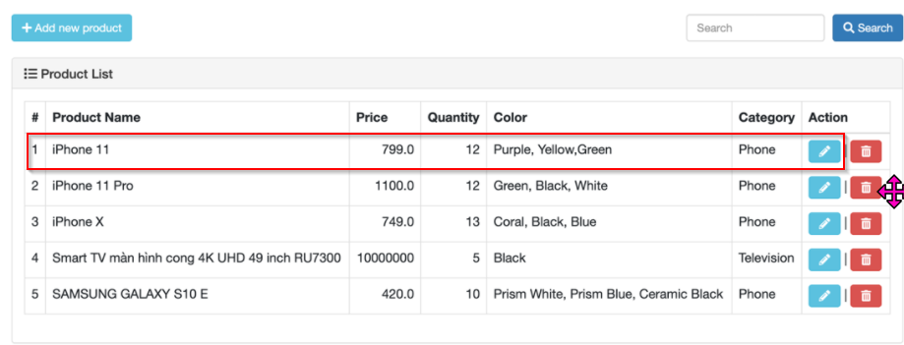

1. Xây dựng trang tìm kiếm

Yêu cầu cài đặt thêm chức năng tìm kiếm gần đúng theo “Tên sản phẩm” tại màn hình hiển thị danh sách sản phẩm. Giao diện minh họa như dưới:

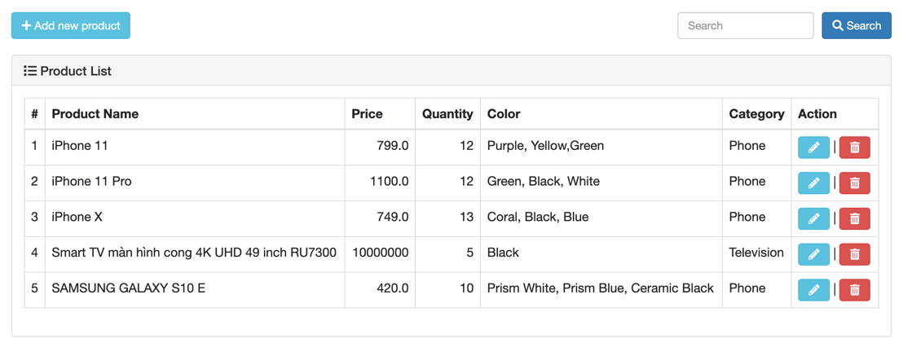

**Nộp bài:** Giảng viên sẽ chấm bài thi tại chỗ.

**Thang điểm**

|  |  |
| --- | --- |
| Tiêu chí | Tỉ lệ điểm (100%) |
| Cài đặt chức năng quản lý sản phẩm | **90%** |
| Giao diện | 10% |
| Hiển thị danh sách sản phẩm | 15% |
| Thêm mới | 20% |
| Cập nhật | 15% |
| Categories hiển thị dạng dropdownlist (khi Cập nhật) | 10% |
| Tìm kiếm | 20% |
| Coding convention | **10%** |